UM NOVO OLHAR PARA O LUGAR DOS XAVANTE NA PÓS-MODERNIDADE

Maria Cristina Rezende de Campos

No atual contexto em que estamos vivendo, percebe-se uma desintegração das identidades e das culturas nacionais estáveis e unificadas. Essa desintegração seria causada pela homogeneização cultural, conseqüente do fenômeno da globalização acarretando fluxos migratórios. Cabe, entretanto, dizer que esse fenômeno que visa ultrapassar fronteira, integrando comunidades e organizações, se chocam com a resistência de grupos que, objetivando sua preservação, sua identidade local, particularista, reforçam signos e símbolos característicos da sua identidade.
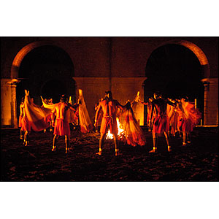
Assim, para exemplificar os novos paradigmas, identitários do mundo contemporâneo, será referenciada a Nação Indígena Xavante, da Aldeia Etenhiritipá de Pimentel Barbosa – Mato Grosso, em ocasião de apresentação de seus rituais sagrados no Festival Internacional de Dança de Veneza, inserido na 51º Mostra Internacional de Artes Visuais de Veneza.
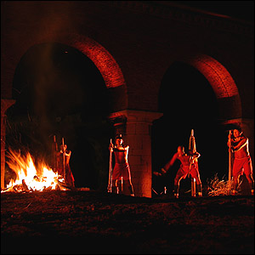

Fotos Guilherme Aquino / BBC Brasil

A apresentação dos Xavante da tribo Etenhiritipá de Mato Grosso, foi destaque no Festival Internacional de Dança de Veneza – parte da Bienal Internacional de Artes Visuais de Veneza, um dos eventos de cultura mais prestigiados no mundo. O evento contou com a direção do dançarino e coreógrafo brasileiro Ismael Ivo.
De acordo com o repórter Guilherme Aquino (2005), enviado especial à Veneza pela BBC-Brasil – empresa responsável pela produção de material jornalístico referente ao Brasil baseada em Londres –, informou que durante 80 minutos, 30 indígenas apresentaram rituais de 15 principais cerimônias “condensadas” em dois atos, com a troca “de roupa” em cena aberta, respeitando os ritos originais.
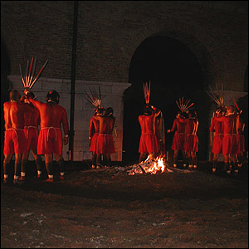
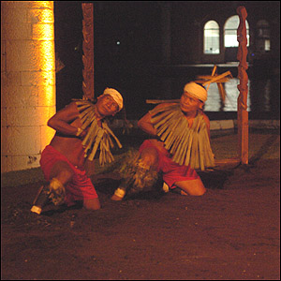

Fotos Guilherme Aquino / BBC Brasil

Os Xavante se apresentaram ao ar livre, dançando, tocando instrumentos indígenas de sopro e percussão e entoando cânticos ao redor da fogueira num grande tatame de madeira, coberto de areia e grama montado para encenar os rituais. O cenário foi nas Gaggiandre dell’Arsenale, um antigo arsenal do século XVI e tradicional espaço cultural de Veneza.
Conforme Aquino, os indígenas se pintaram com desenhos estilizados de elementos naturais, animais da floresta e peixes dos rios.

Os índios mudavam os ornamentos e a pintura dos corpos – de desenhos abstratos à representação de animais da floresta -, exatamente como fazem nas tabas, com algumas adaptações ocidentais. Uma delas, por exemplo, é o uso de espelhos e pentes de plástico para arrumar mais rapidamente os cabelos e criar um novo penteado amarrado com fios de buriti e penas de pássaros. Para contrabalançar eles não escondiam o uso da saliva para molhar e espalhar melhor o uso das tintas naturais no rosto e no resto do corpo, um costume exótico aos olhos do público. (AQUINO, 2005, BBC-BRASIL) “.
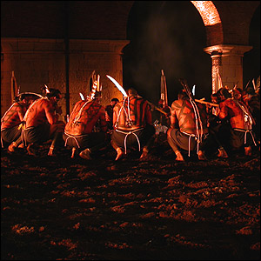
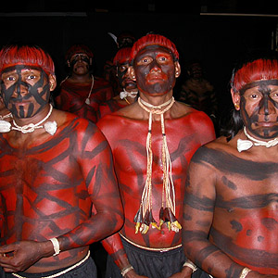

Fotos Guilherme Aquino / BBC Brasil

No entanto, vale dizer que após contato com os Xavante em ocasião de pesquisa de campo realizada na Aldeia Abelhinha, território de Sangradouro – Mato Grosso , foi constatado que eles se referem à moradia como casa ( Hi na língua original a’uwe) e não taba conforme disse o repórter. Outra observação necessária é em relação à pintura corporal com desenhos. Se eles são formas representativas dos animais da floresta, deixam de ser abstratos para serem figurativos, que é a maneira simbólica dos Xavante expressarem seu modo de ver a natureza.
A busca de um novo sentido de lugar e as adaptações ocidentais evidenciadas na cultura Xavante tem sido vista por alguns autores como reacionária. Deste modo, os Xavante se apresentarem em um contexto universal, deslocado do lugar tradicional, causa “estranheza” nos espectadores e posições antagônicas.
O uso de shorts de nylon vermelho e preto no lugar de tangas e folhas para se cobrir segundo Aquino (2005) “causou estranhamento na platéia. ‘Eu esperava que eles estivessem nus ou de tanga, como se via nos filmes. Reconheço que é uma visão romântica’ disse a italiana Manuela Trione”.
Assim, esta é uma reflexão sobre a “mundialização” da cultura e a inevitável reorientação das sociedades atuais. Ortiz (1994) fala da formação de uma memória coletiva, forjada no interior da sociedade de consumo através de referências culturais mundializadas. A “memória internacional-popular“ traduz o imaginário das sociedades globalizadas, ultrapassando a intenção do ato promocional de determinados meios de comunicação. Nesse sentido, a mídia e as corporações se configuram em instâncias de socialização de determinada cultura que fornecem aos indivíduos referências culturais para suas identidades, ordenando-os de acordo com uma nova pertinência social.
Dessa forma, considera-se que a integração indígena com os warazu (homem branco na língua a’uwe) faça parte de um desejo Xavante, de incluir e apresentar sua tradição em contextos universais, conforme disse o líder Supretaprã ao repórter Aquino (2005).

Aqui nós somos mais respeitados pelos estrangeiros do que pelos brasileiros. (...) Esses rituais que mostramos aqui são a nossa tradição mesmo. Essas danças dão uma canseira danada.

Contudo, acredita-se que esse sentimento de tradição já seja influência da globalização, como efeito externo-exógeno, em que identidades são preservadas. Esse conceito não faz parte da cultura indígena, é o olhar do outro que identifica e estabelece as cerimônias e os rituais como marcas identitárias.
Essa idéia de preservação da tradição pode estar vinculada ao contato com o global. É um processo que se estabelece a partir desse diálogo. Massey (1994) explica como um sentido de espaço que vai adaptar-se aos sentimentos e às relações, entre o global e local varia de acordo com cada pessoa e com as relações que se estabelecem através da variedade e intensidade de conexões, que são realizadas com o restante do mundo.
Pensando desse modo, provoca-se um verdadeiro sentido de lugar: lugar aberto, com linhas cruzadas, conectado a inúmeras relações.
Essa maneira global de ver o lugar está em contraste com a forma do olhar de Santos (2000), que afirma que lugares têm uma única identidade; e o sentido de lugar é construído por uma história introvertida e introspectiva, que busca, no passado, suas origens. Portanto, o problema dessa concepção de lugar é que parece requerer a marcação de territórios fechados.
O que dá identidade ao lugar não é a história de tradição estabelecida e, longamente internalizada. São esses processos que acontecem naquele espaço particular, que se restabelecem dinamicamente, criando identidade. Todos os pontos dessa rede são múltiplos e móveis.
As relações sociais, experiências e compreensões são construídas numa escala bem maior, bem mais distante do que aquela que acaba por definir um lugar. O lugar é visto então por Massey (2000) , como um momento articulado em redes que rompem fronteiras pré- estabelecidas. É isso que permite um senso de lugar extrovertido, que inclui consciência de seus links com o mundo, que integra uma maneira positiva, como um locus entre o global e o local. Isso ajuda a fugir da comum associação que torna a vinda de “estrangeiros” tão ameaçadora.
Deste modo todas essas relações interagem com a própria história do lugar. Cada lugar é um lugar de amplas relações sociais. E essas relações estabelecem novas identidades que permitem o surgimento de novos espaços e novas organizações alternativas, que, por sua vez geram novas formas de articulações.
Cabe assim, aos Xavante definir as condições em que quer enquadrar suas interações com as questões globais e locais.

